Игровое упражнение «Вагончики»,
направленное на развитие логического мышления.

Работники вагоноремонтного завода получили задание отремонтировать вагоны, помоги им, пожалуйста, найти вагоны, которые нужно отремонтировать.

В первом ряду – этот вагон НЕ с зелёной крышей, НЕ с двумя окнами.
Во втором ряду – этот вагон НЕ зелёный, колёса внутри НЕ красные.
В третьем ряду – этот вагон НЕ с двумя линиями, без крыши.
В четвёртом ряду – этот вагон НЕ с треугольным окном, НЕ синий.

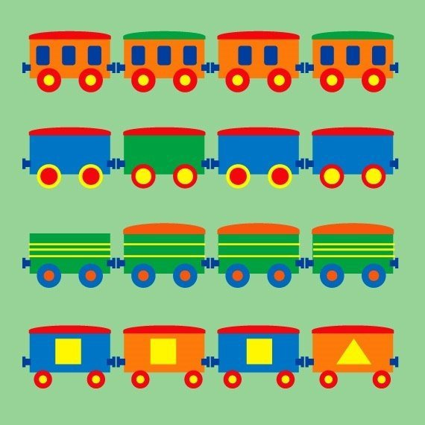

Гусева И.А., воспитатель МДОУ «Детский сад № 95» г. Ярославля. 2020.

